**1 сабақ**

**ҰБТ-ға дайындық кезінде көрсетілетін психологиялық жұмыстар.**

**Тақырыбы:** Менің ҰБТ алдында қобалжуым

**Мақсаты:** Мектеп түлектерінің ҰБТ-ға дайындығын тексере отырып, қорқыныш пен іштей қинаған сезімдерден құтылуға, адал болуға психологиялық көмек көрсете отырып, бойларына сенімділік ұялату.

**Қатысқан оқушы саны:** 15

**Жоспар:**

1. Амандасу «Мен бақыттымын себебі ....»
2. Сұрақнама «Сенен маған»
3. Суретті толықтыру «Менің бөлмем»
4. Сауалнама «Үкі», «Артемия» және «Бозторғай»
5. Қортынды

**Барысы:**

1. **Амандасу** «Мен бақыттымын себебі ата-анам қасымда», «Сен ше?»-, деп көршісінен сұрайды. Осылайша жалғаса береді.

2. **Сұрақнама «Сенен маған».** Оқушыларды қандай сұрақтар толғандырады:

- қобалжу;

-шпоргалка қалай қолдану;

-қорқыныш бар, әсіресе негізгі пәндерден;

-ҰБТ тапсырмаларынан;

-«11 жыл бойғы білімдерін толық көрсете алмай қаламын ба?» деп.

3. **Суретті толықтыру.** Яғни оқушылар өз бөлмелерін толықтыра отырып, адамдармен қандай қарым-қатынаста, ҰБТ алдында қандай көңіл-күйде екенін анықтау.

4. **Сауалнама «Үкі», «Артемия» және «Бозторғай»** оқушылардың қандай уақытта ұйықтап, қандай уақытта жұмыс жасау керектігін және қайсысы қандай түрге жататынын анықтау.

**Қортынды.__________________________________________________________________________________________________________________________________________________________________________________________________________________________________________________________________________________________________________________________________________________________________________________________________________________________________________________________________________________________________________________________________________________________________________________________________________________________________________________________________________**

**2 сабақ**

**ҰБТ-ға дайындық кезінде көрсетілетін психологиялық жұмыстар.**

**Тақырыбы:** « Ұжыммен жұмыс жасау»

**Мақсаты:** Мектеп түлектерінің ҰБТ-ға дайындығын тексере отырып, қорқыныш пен іштей қинаған сезімдерден құтылуға, адал болуға психологиялық көмек көрсете отырып, бойларына сенімділік ұялату.

**Қатысқан оқушы саны:** 15

**Жоспар:**

1. Амандасу «Өзінің атын айтып, бас әрпінен өзінде бар қасиетті айтады»
2. Патшалық ережемен танысу
3. Тапсырмаларды ұжыммен бірлесе отырып орындайды
4. «Сезім» шеңбері
5. Қортынды

**Барысы:**

1. **Амандасу.** Оқушылар өздерінің есімдерін айта отырып, өз есімдерінің бас әрпінен басталатын бір сөйлем құрастыру айтуы керек (Мәселен: есімім Саягүл гүлдей жайнаймын).
2. **Патша ережемен таныстыру**

* Кешігіп келмеу
* «Қазір осы жерде...»
* Көп қарым-қатынас
* Белсенділік
* Бастаған жұмысты- аяқтау білу

1. **Тапсырмалар:** оқушылар «Қызыл» және «Көк» командасы болып екіге бөлінеді. Осыдан кейін оқушылар жұмбақтың жауабын ала отырып кабинеттерді жылдамдықпен табуы тиіс. Әр кабинетте жұмбақтар мен мақал -мәтелдер жасырынған соның жауабын тауып алып, келесі кабинетке барып жұмысты аяғында қолындағы оюды құрастырады. Бірінші келген командаларға тәтті сыйлықтар таратылады.
2. **«Сезім»шеңбер тренингі**. Қатысушылар шеңбер құрып отырады. Мимика көмегімен бір қатысушыға сырлы сезімді (қуаныш, көңіл, толмау, ашу, әсемпаздық) жеткізеді, ол болса басқа қатысушыға осы сезімді жеткізуге тырысады.
3. **Қортынды._______________________________________________________________________________________________________________________________________________________________________________________________________________________________________________________________________________________________________**

**3 сабақ**

**ҰБТ-ға дайындық кезінде көрсетілетін психологиялық жұмыстар.**

**Тақырыбы:** « Тестке 0алай жа0сы дайындалу керек?»

**Мақсаты:** Мектеп түлектерінің ҰБТ-ға дайындығын тексере отырып, қорқыныш пен іштей қинаған сезімдерден құтылуға, адал болуға психологиялық көмек көрсете отырып, бойларына сенімділік ұялату.

**Қатысқан оқушы саны:** 15

**Жоспар:**

1. Амандасу «Мені ата» жаттығуы
2. Топтық жұмыс ережесі
3. «Ассоциация» жаттығу
4. «Төрт бұрыш-төрт сайлау» жаттығуы
5. Бүгінгі күннің қортынды

**Барысы:**

**Амандасу.** Оқушылар шеңбер құрып тұрады. Қазір мына допты сіздерге лақтырамын кімнің қолына түссе, сол адам өзінің атын айтады және өз есіміне визитка құрастырады.

**ҰБТ-ға дайындық кезінде көрсетілетін психологиялық жұмыстар.**

**Тақырыбы: «** Мен 2012-2013 оқу жылының түлегімін»

**Мақсаты:** Оқушыларды сергіту ойындарымен стресс жағдайларының арылту.

**Жоспары:**

1. **«**Умба - Юмба» тайпасының сәлемдесуі. (5мин)
2. «Мені түсін...» ойыны (20мин)
3. «Портрет» сайысы (15 мин)
4. «Өз жұлдызыңды тап» релаксация (10 мин)
5. «Жаңбыр» релаксация (5 мин)
6. «Май шам» тілегі (5мин)

**Барысы:**

1. **«Сәлемдесу» «**Умба - Юмба» тайпасының сәлемдесуі. Құлақтарымен, бастарымен, аятарымен, бөкселерімен.

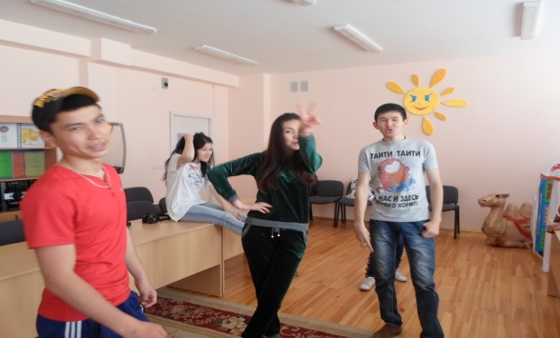 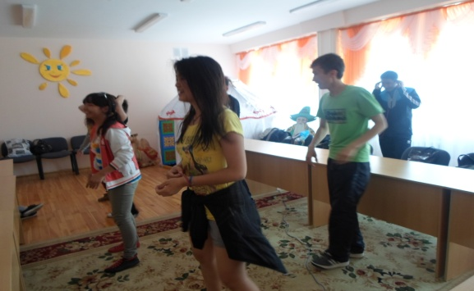

1. **«Мені түсін...» ойыны**

***Мақсаты:*** оқушылар тез арада бірін- бірі түсінуге үйрету.

Бұл ойында оқушылар екі топқа бөлінеді. Топ мүшелері Топ капитанына бір сөз беріледі. Сол сөзді мимика арқылы келесі ойыншыға түсіндіруі қажет. Тапқан сөзін параққа жазып қою тиіс. Екінші топ мүшесі үшіншіге түсіндіреді. Осылайша барлық топ мүшелері ойынға қатысады. Уақыт шектеулі. Мысалы: мамандық сөзі,

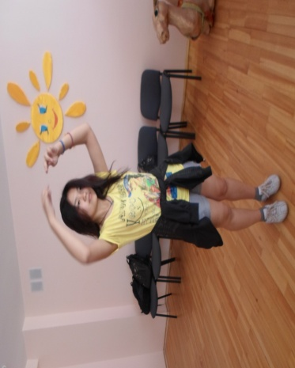 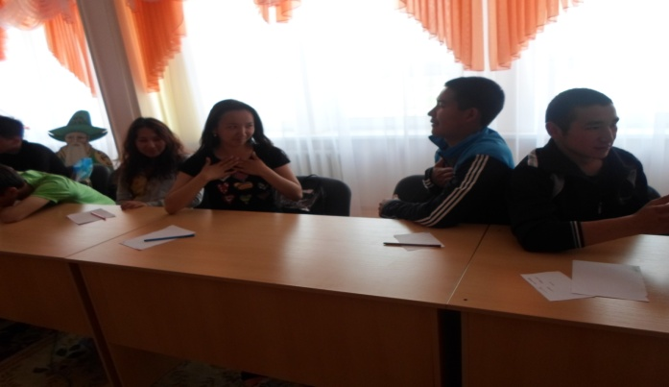

1. **«Портрет» сайысы.**

***Мақсаты:*** Оқушыларды ұйымшылдыққа үйрету.

Қажетті құралдар: ватман қағазы, түрлі фламастерлер. Оқушылар топқа бөлінеді. Әр топқа бір ватман қағазы беріледі. Бір оқушы суретті салуды бастайды , екінші адам сол суретті жалғастыруы қажет , тек әр бір қатысушы суреттің бір элементін ғана салуы тиіс. Не салатынын алдын ала келісіп алуға болмайды.

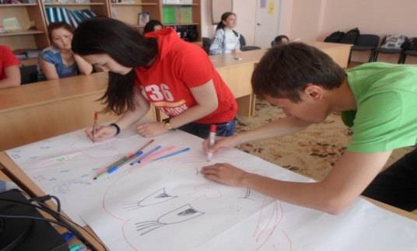 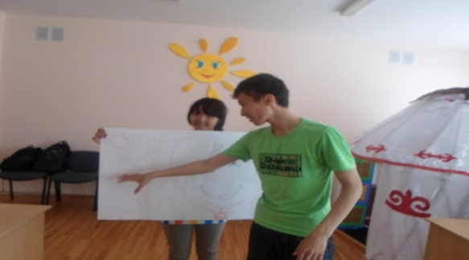

1. **«Жаңбыр» релаксация**. Балалармен бірге қолдан жаңбыр жауып жатқан секілді имитация жасаймыз

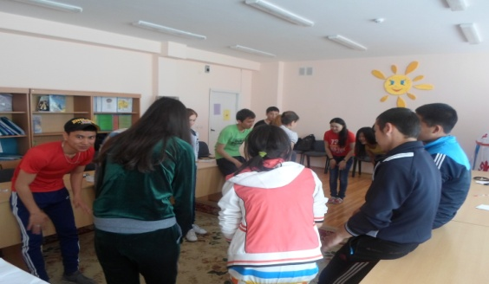 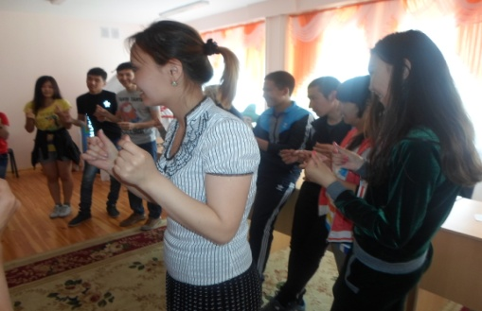

1. **«Өз жұлдызыңды тап»**

***Мақсаты:*** ҰБТ тапсыру кезінде оқушыларға өз күшіне сенімділік ұялату.

Жаттығу барысында әуенмен, көзді жұмып түнгі аспан әлемін көз алдыма елестеттім… «Аспанда сансыз көп жұлдыздар жарқырап сәуле шашып тұр. Айналам тып – тыныш, ешқандай сыбдыр естілмейді. . Менің жаным жайланып, бойымды тылсым әсер күші биледі. Менаспандағы жүлдыздарға жаймен назар сала көз тастадым. Осы жүлдыздардың ішінде ерекшеленіп, сәулесі қатты жарқыраған жұлдызды көрдім. Ол жұлдыз түнгі аспан әлемінің патшасы Айдың жанында тұр еді. Осы жүлдыз менің жаныма жақын әсер етті. Ерекшеленген жұлдызды таңдап, алақаныма алып, оған ұзақ таңдана қарадым, ол гауһар тастай жалт – жұлт етіп өз сұдудығын көрсетті. Мен ол жұлдызға қарап, ішімдегі бар тілегімді, алға қойған мақсаттарымды, орындалмаған армандарымды, сырымды айттым. Себебі ол менің жұлдызым, маған жол көрсетуші және болашаққа жетелеушім». Бұл жаттығу менің ойымды жайландырды. Осы жұлдыз маған үнсіз тіл қатқан сияқты, бар ынтаммен саған көмектесемін дегендей болды.

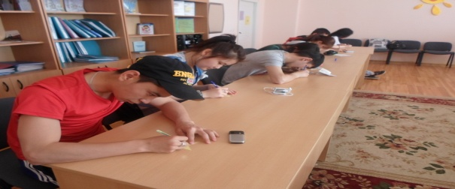 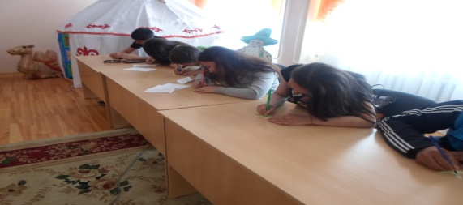

1. **«Май шам» тілегі.** Оқушылардың қолына жанып тұрған май шам беріледі. Әр бір оқушы өзінің тілегін білдіре отырып, келесі оқушыға береді. Осылайша барлық оқушылар бір біріне деген тілегін білдіреді.

